
CAWFF2014 中国·合肥
立足安徽 辐射全国 贸易全球

2014第九届中国（安徽）国际糖酒食品交易会
2014年11月28日－30日 安徽国际会展中心（合肥）
参展手册
各参展单位：
首先对贵单位参加本次展会表示热烈的欢迎。为了使所有参展单位都能获得完善、及时、周到的服务，确保展览会在良好的秩序下取得圆满成功，组委会商务部特汇编本参展商手册以供各参展商参考和遵守。
请您仔细阅读本手册，以熟悉参展程序并提前做好相关的准备工作。请各参展单位根据自身的实际需要，认真填写有关表格，并在规定的截止时间内将相关表格传真、发电子邮件或邮寄至相关服务单位,所有表格一经参展单位盖章签名确认,即具有合同之同等约束力。如有本指南未能包括之服务及信息，请与贵单位的指定服务专员联系，我们会尽可能的为您提供帮助或指导。在展览会期间，请直接与指定代理或现场办公室联系。对贵单位支持我们的展览会表示衷心的感谢，祝参加本次展览会的各参展单位取得圆满成功！

大会组委会办公室
二零一四年九月

一、咨询请联络
总 机：0551-67102222 传 真：0551-67105588

二、展览会主要日程安排
时 间 |  | 地 点
报到时间 | 2014年11月26-27日 8：30-16：30 | 安徽国际会展中心A馆6号门旁
布展时间 | 2014年11月26日 8：30-17：00  2014年11月27日 8: 30-18: 00 | 会展A馆6#进货口进货
参观交易 | 2014年11月28-30日 9：00-16：30 | 安徽国际会展中心
撤展时间 | 2014年月11月30日 14：00
注：请参会人员携带《参展手册》和企业名片到组委会报到领取参展证件。

三、参展商注意事项
1、报名参展企业需全款交清方能进馆布展。
展位内配备：
※ A类展位配置：桁架、地毯、喷绘、咨询桌一张、玻璃洽谈桌一张、四把洽谈椅、射灯、一个插座。
※ B类展位配置：三面展板、彩色KT板楣板（3mX0.5m）、5A/220V插座一个、一桌两椅、两只射灯、9㎡地毯、一张洽谈桌、两把洽谈椅。
※ C类展位配置：三面展板、公司楣板、5A/220V插座一个、一桌两椅、两只射灯。
※ 室内空地：36㎡起租，不提供任何配置，由展商自行装修，按展馆规定缴纳水电费及15元/㎡的特装管理费等。
2、参展是参展商自愿参与的一种经营活动，经营风险应由自己负责，与组委会无关；
3、企业参展品牌及产品必须和《参展回执表》所填写的一致，如展出和销售产品超出此范围，组委会有权加收保证金或予以清除出场；
4、参展企业确保所展示、销售的产品质量，若因产品质量而产生的纠纷由参展企业自行解决包括承担相应的法律责任。参展企业除了报名参展前需提供的营业执照、生产（卫生）许可证、产品检测报告等证明材料外，展会现场需随身携带便于工商部门核实。未经组委会书面许可，不得私自转租、拼租展位。否则组委会有权收回展位直至将其清出场馆，展费一律不退；
5、参展企业因自身原因不能参展或至布展日2014年11月27日16:30分仍未报到的，组委会有权收回展位，展费不退；因不可抗拒原因，组委会有权调整个别展位并保留调整展览场地及时间的权力：
6、室内音响分贝不得超过65，超出的将拆除音响设备并交展馆保管或实行断电，引起的一切经济和法律后果自负：
7、会场不得打架、斗殴，否则，组委会将其清除会场，严重者移送公安部门处理。

四、组委会指定礼仪庆典公司
主要服务项目有：提供女子威风锣鼓队、女子西洋军鼓队、女子威风军鼓队和女子安塞腰鼓队的服务；提供模特、礼仪、演艺、舞狮、主持人等服务；提供舞台、桁架、音响、灯光、气模、地毯、礼炮、彩烟等物料的搭建和服务。
对接专员：李小姐 手机：186-5515-8025

五、组委会指定搭建公司
公司名称 | 联系人 | 电话 | 主营项目
安徽振伟展览展示有限公司 | 姚经理 | 18655621624 | 各类木结构展台设计与制作
合肥立恒展览服务有限公司 | 刘经理 | 18110970622 | 各类木结构展台设计与制作
安徽文萱庆典搭建 | 张经理 | 15375209821 | 各类桁架结构展位制作与搭建

六、大会会务组推荐特价酒店
宾馆名称 | 星级 | 规格 | 价格 | 备注
欧风丽景商务酒店 | ★★★ | 标间 | 180元/间/天含双早餐 | 距离展馆步行约5分钟
曼斯顿假日酒店 | ★★★ | 标间 | 218元/间/天含双早餐 | 距离展馆步行约15分钟
合肥鹏远凯莱大酒店 | ★★★★ | 标间 | 318元/间/天含双早餐 | 距离展馆步行约5分钟

七、产品运输事项
为了更好的有条不紊的做好布展工作，请您将展品务必于11月26日前运至合肥市安徽国际会展中心，费用自理，展品也可自行运输。
发货企业请注明：
收货人：XXX
时 间：2014年11月27日
地 点：安徽国际会展中心（合肥）
参展单位： 公司
厂商发货后，即可在布展期到展位上签收展品，货运公司有专人协助展品就位 。展会期间货运公司在现场管理处有专人服务并负责展品回发。
注：自开货车请于当晚20：00至清晨7：00进入安徽国际会展中心A厅展馆广场停泊，待8：30-16：30卸货入馆，（鉴于展馆在白天货运车辆不允许进城）。
八、交通路线：
（1）公交车路线
226路交通车路线(中巴、可刷IC卡) ：火车站--明珠广场（国际会展中心）
150路交通车路线(中巴、可刷IC卡) ：安徽大市场--明珠广场（国际会展中心）
148路交通车路线（小公交、无人售票）：105医院--- 明珠广场（国际会展中心）
230路交通车路线（中巴、可刷IC卡）：小花园--- 明珠广场（国际会展中心）
235路交通车路线(中巴、可刷IC卡) ：逍遥津--- 明珠广场（国际会展中心）
901路交通车路线（大公交、无人售票）：博物馆--- 明珠广场（国际会展中心）
注：公交客服热线 0551-64466166
（2）驱车路线：
◎合宁高速方向：
◎合徐高速方向：
车辆沿合徐高速行驶至合徐高速与绕城高速交汇处，左转向南沿绕城高速行驶至十八岗高速出入口，下高速进入金寨路，沿金寨路向北行驶至200M左右的左转弯路口，左转弯沿金寨路向南行驶600M左右即可到达国际会展中心。（国展就在马路右边）
◎合阜高速方向：
车辆沿合阜高速进入绕城高速，往东南方向沿绕城高速行驶至十八岗高速出入口下高速进入金寨路，右转沿金寨路向南行驶300M左右，即可到达国际会展中心（国展就在马路右边）。
◎合六叶高速方向：
车辆进入合肥绕城高速，右转沿绕城高速行驶至十八岗高速出入口，下高速进入金寨路右转沿金寨路向南行驶300M左右，即可到达国际会展中心（国展就在马路右边）。
◎合巢芜高速方向：
车辆行驶至绕城高速（也是合宁高速一段）左转，沿绕城高速行驶至十八岗高速出入口进入金寨路，沿金寨路向北行驶至200M左右的左转弯路口，左转弯沿金寨路向南行驶600M左右即可到达国际会展中心（国展就在马路右边）。
◎合界高速方向：
车辆行驶至绕城高速（也是合宁高速一段）左转，沿绕城高速行驶至十八岗高速出入口进入金寨路，沿金寨路向北行驶至200M左右的左转弯路口，左转弯沿金寨路向南行驶600M左右即可到达国际会展中心（国展就在马路右边）。

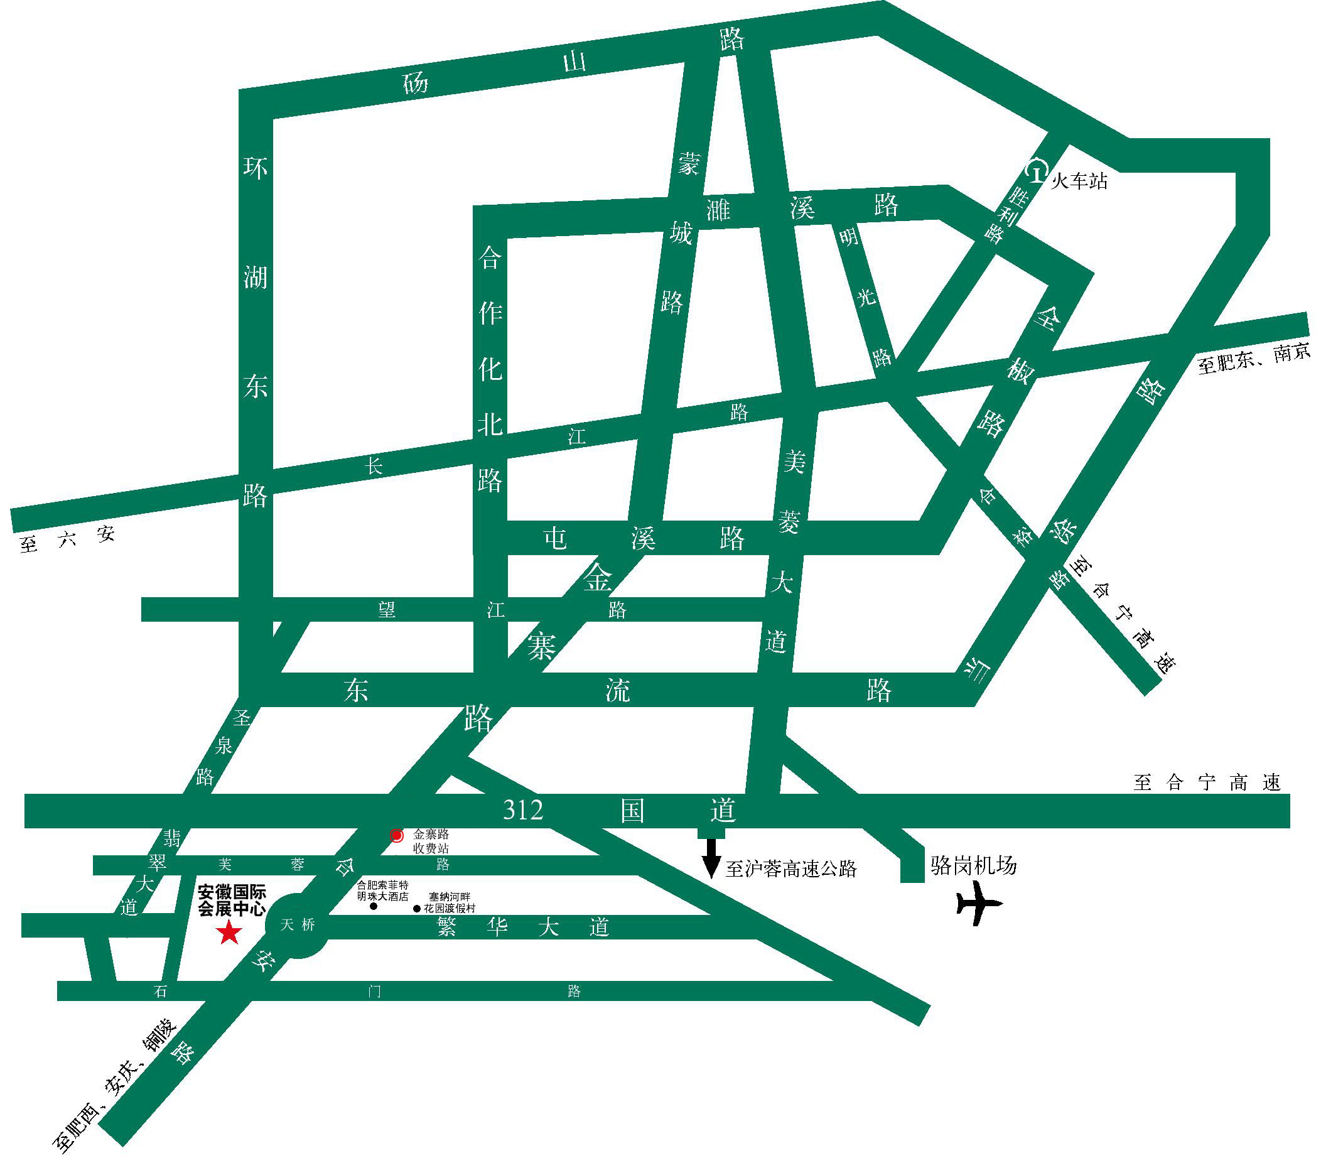

九 、开户银行：
为了保证贵公司能正常参展，请在收到《参展手册》后二日内将参展费用全部汇入大会指定帐号，否则大会组委会保留展位变更权。
收款单位：合肥华舜展览有限公司  开户行：建设银行合肥市青年路支行  账 户：3400 1454 7080 5300 5738 | 开户行：中国农业银行  卡 号：6228 4506 6000 3193 312  户 名：杜 磊
十、大会组委会秘书处：
地址：中国·合肥市徽州大道602号 电话：0551-67102222
传真：（86）0551-67105588 大会网站：www.ahtjh.com

回执表
以下请填写速回传至 0551-67105588 (非常重要)
一.参展工作安排
公司名称（楣板内容）________________________________ ______ 联系人：________；电话(请填写参会代表手机)___________________
参展代表的人数： ；预计报到具体时间： 日
展品的运输方式： ；布展具体时间安排： 日
二.展品情况：
展品的类型： 展品的数量： 件
展品的尺寸： 展品的重量： 千克
三.备注：（用水电、叉车装卸、搬运工等请注明）

酒店预定
尊敬的嘉宾您好：
我们为更好地为您服务，组委会为本次展会推荐指定酒店，服务事宜： 酒店服务咨询：李小姐186-5515-8025
单位名称 |  | 酒店名称 | 房间数量： |  | 预定天数：
联系人
手机号码 |  | 入住时间： |  | 离店时间：
备注：
备注：以上酒店为所指定会员酒店（另有数家不同档次酒店可现场预定）。请按要求仔细填写此表并于11月23日前回传，组委会将竭诚为您服务！

